Speel je eigen natuurverhaal!
WijkNME ‘Het Beekdal’
Stap 1: Teken je eigen dierenpoppetjes of
knip plaatjes van dit formulier uit
Stap 2: Kleur ze in en plak ze op een satéprikker of stokje en
bedenk een naam voor je dieren
Stap 3: Neem ze mee naar buiten en bedenk welke avonturen ze gaan beleven. Waar gaan ze naartoe, wie komen ze daar tegen en wat gebeurt er dan? Kan de rups ontsnappen aan de vogel? Kan hij genoeg eten vinden om te veranderen in een vlinder? Komt hij misschien vrienden tegen die hem helpen, of juist voor de gek houden?
Stap 4: Speel je eigen verhaal met de poppetjes
Extra: Vraag iemand om het te filmen en deel je natuurverhaal met je familie en vrienden

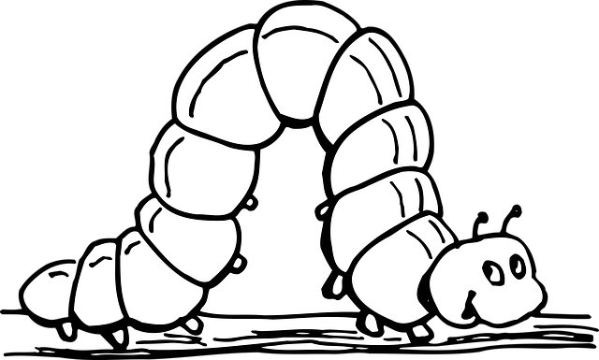
Vlinder:

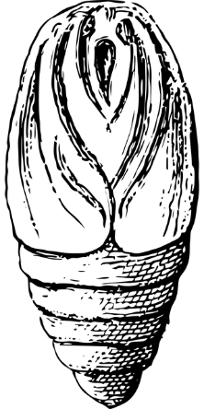
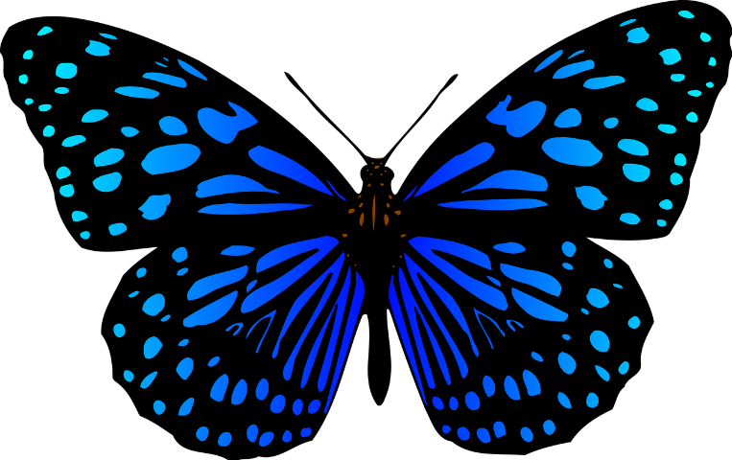
Lieveheersbeestje:
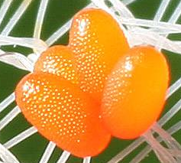

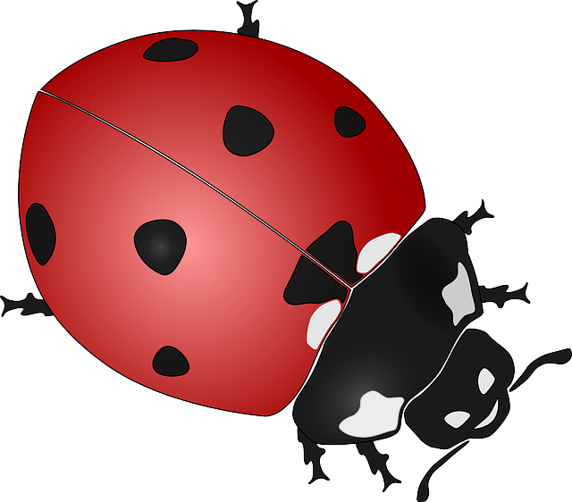
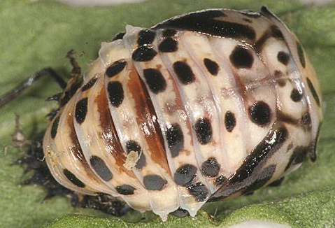

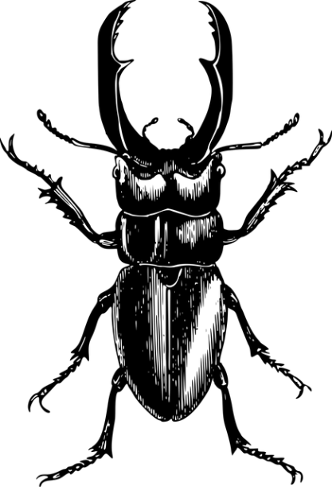
Vliegend hert:

Uil:
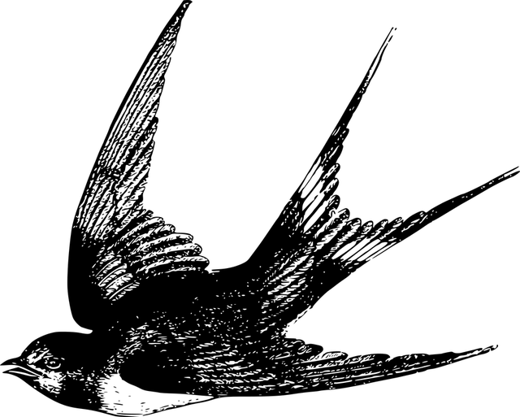
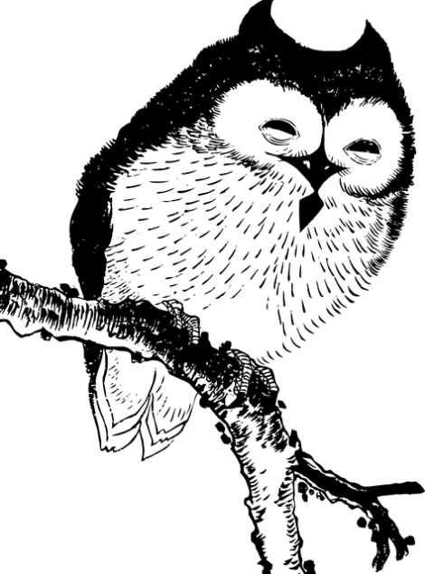
Zwaluw:

